Zdrowy kręgosłup podstawą dobrego samopoczucia
Bóle głowy, drętwienie nóg to częste przypadłości zarówno sportowców jak i wielu osób, które prowadzą mniej aktywny styl życia. Jak cieszyć się pełną sprawnością i dobrym samopoczuciem? Wybrać do masażysty, kręgarza czy wyjechać do spa? Na te pytania odpowiedzi udziela najnowsza pozycja na księgarskich półkach „Tajemnice kręgarstwa”.

Książka napisana przez kręgarza z wieloletnim doświadczeniem, masażystę kadry Polski w dyscyplinie Wushu – Jerzego Wójcika, powstała z myślą o przekazaniu cennych, praktycznych porad dla wszystkich osób, które chcą znaleźć receptę na dobre samopoczucie i sprawność fizyczną w każdym wieku. Oprócz samych zabiegów kręgarskich przedstawia ćwiczenia, które można samemu wykonywać, chcąc uniknąć dolegliwości zdrowotnych.

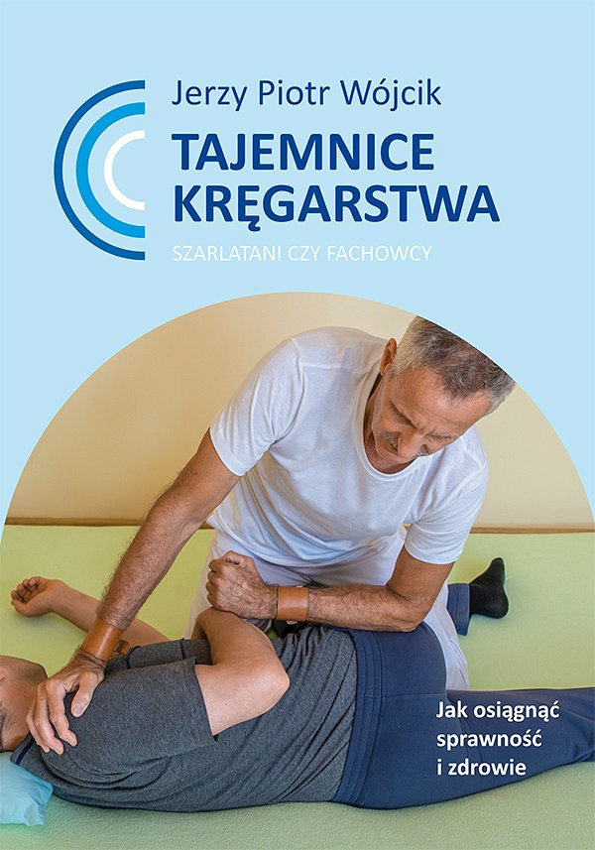
Okazuje się bowiem, że źródłem większości naszych dolegliwości jest kręgosłup, a kręgarstwo to dziś najskuteczniejszy sposób usuwania bólu wielu narządów. To holistyczna metoda usprawniania ruchowego człowieka w sposób naukowy. Autor jest pierwszym kręgarzem odkrywającym dotychczas pilnie strzeżoną tajemnicę ustawiania kręgosłupa i stawów, obalając jednocześnie krążące mity i przekłamania o zawodzie kręgarza. Na podstawie konkretnych przykładów ukazuję skuteczność zabiegów kręgarskich w tym tych, w których niekiedy nawet medycyna akademicka nie była skuteczna.
Więcej informacji na www.jerzywojcik.pl

Jerzy Piotr Wójcik – fizjoterapeuta, kręgarz i masażysta. Absolwent Wydziału Rehabilitacji Ruchowej AWF Kraków.

